12,5x12,5x1,5 Treppe 91/553002 C Markierung 553002 - azur hell
Agrob Buchtal Solar Ceramics

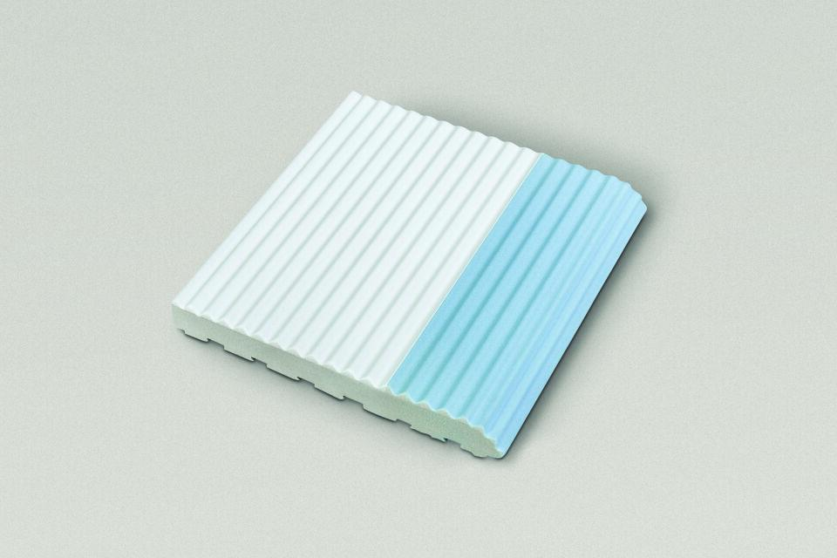Eigenschaften
GTIN:
4057249196090
HAN:
900588-59629
Bewertungsgruppe Rutschgefahr
C
Farbton
blau
Oberfläche
gerillt
Produkt
Rillenplatte
Werkstoff
Steinzeug
Breite (mm)
119,00
Dicke (mm)
15,00
Länge (mm)
119,00
Klassifizierung Keramik
glasiert, DIN EN 14411 AIb
Fugenbreite (mm)
6,00
Serie
Beckenkopfsystem Finnland

